Motorola lanza en Costa Rica el edge 70 fusion FIFA World Cup 26™ Collection: la pasión del fútbol en tus manos

Motorola anunció hoy en Costa Rica la FIFA World Cup 26™ Collection, representada por el edge 70 fusion, un smartphone con refinados detalles chapados en oro de 24 quilates que fusionan un diseño premium, tecnología de vanguardia y la cultura del fútbol.

Inspirado en la marca oficial del torneo, el motorola edge 70 fusion combina elementos icónicos del fútbol con la artesanía característica de Motorola, lo que da como resultado productos premium y profundamente arraigados en la cultura del juego. Es una colección creada para aquellos que viven para la patada inicial, se alimentan de la energía del día del partido y llevan sus colores con orgullo, características que también están presentes en el motorola razr fold.

Como socio oficial de smartphones de la FIFA World Cup 2026™, la marca introduce en América Latina esta colección inspirada en el torneo, con equipos que incorporan elementos icónicos del certamen y la artesanía característica de Motorola, dando lugar a una propuesta pensada para aficionados, jugadores y creadores que viven la pasión del fútbol. Y como parte de la fiebre mundialista, Motorola lanzó en Costa Rica una campaña especial con los principales retailers del país, donde todos los consumidores pueden participar por un viaje a un partido de la Copa Mundial de la FIFA 2026™. Para más información, ingresar a https://www.motorola.com/cr/.

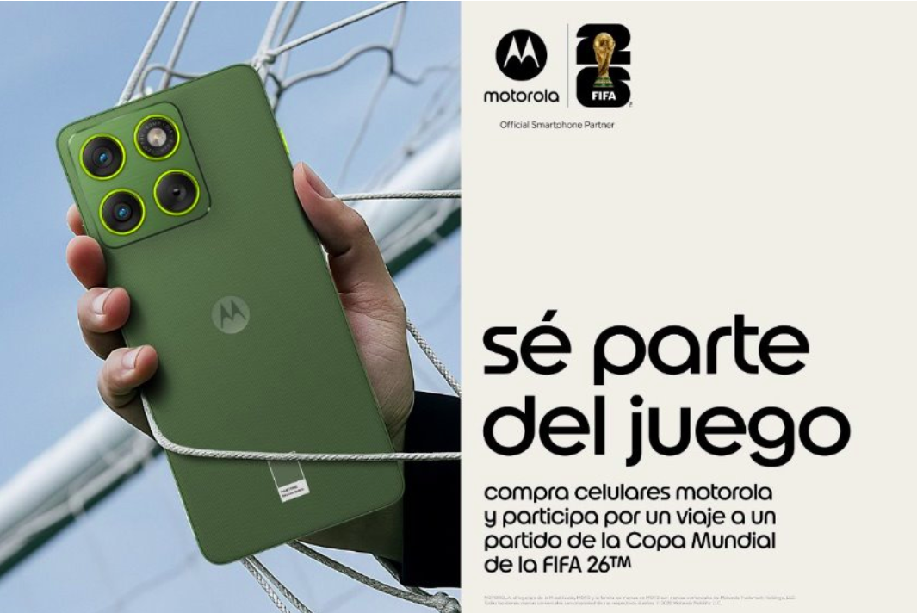
--------
Qué debes saber del motorola edge 70 fusion FIFA World Cup 26™ Collection
- Diseño quad-curved con acabado tipo cuero inspirado en balón de fútbol y detalles en oro de 24 quilates
- Sensor Sony LYTIA™ 710 de 50 MP con OIS
- Pantalla Extreme AMOLED 6,78” 1.5K con 144 Hz y color validado por Pantone™
- Protección IP68/IP69, certificación MIL-STD-810H y Gorilla® Glass 7i
- Plataforma Snapdragon® 7s Gen 3, batería de 5200 mAh y cargador TurboPower™ de 68W
- Funciones avanzadas de moto ai para fotografía, productividad y creatividad
- 8GB de RAM y 256 GB de almacenamiento
- Disponibilidad: el motorola edge 70 fusion tiene un precio desde C299,900, y se podrá conseguir a partir de los próximos dias a través de los principalres retailers y operadores del país.
----------

motorola edge 70 fusion FIFA World Cup 26™ Collection
A la colección FIFA World Cup 26™ se une el motorola edge 70 fusion, un dispositivo que mejora el diseño característico curvo cuádruple y la estructura ligera del edge 70 fusion. Este dispositivo presenta un estilo audaz y un rendimiento potente inspirado en la velocidad y la intensidad del fútbol moderno, que cobra vida gracias a una cubierta posterior con un exquisito acabado inspirado en el cuero que recuerda la textura icónica de un balón de fútbol, convirtiendo el elemento más reconocible de este deporte en algo que puedes llevar contigo todos los días. Al igual que en el razr fold, el chapado en oro de 24 quilates se puede ver en los detalles del logo de la M estilizada y FIFA World Cup 26, lo que crea una identidad premium cohesiva en toda la gama.

Para complementar el diseño exclusivo, el motorola edge 70 fusion ofrece una experiencia de última generación. Con un impecable diseño curvo cuádruple, es el primer smartphone del mundo que cuenta con un sensor Sony LYTIA 710 y la primera pantalla de diseño curvo cuádruple de 144 Hz con Pantone Validated™ Color. Junto con una durabilidad de primera categoría y funciones basadas en la inteligencia artificial que mejoran el uso diario, ofrece una experiencia de smartphone potente y moderna, pensada tanto para los aficionados como para la vida cotidiana.

En toda la colección, las experiencias de software exclusivas con temática de la FIFA World Cup 26™ mejoran la conexión con el torneo. Desde las herramientas de la FIFA World Cup 26™ integrada en la cámara que permiten a los aficionados capturar y compartir sus colores, hasta los fondos de pantalla y tonos de llamada seleccionados que aportan la energía de los días de partido a los momentos cotidianos, cada dispositivo se convierte en una expresión personal de la afición. El acceso preinstalado a la aplicación FIFA World Cup™ garantiza que los aficionados estén siempre cerca de la acción, antes, durante y mucho después de la patada inicial. También se incluye FIFA® Heroes, con Motorola como socio exclusivo de smartphones para el nuevo juego con licencia de la FIFA, que proporciona acceso directo a los usuarios en determinados dispositivos.

La colaboración de Motorola con la FIFA refleja un compromiso compartido con la tecnología significativa, la conexión global y el poder del deporte para unir a las personas. A medida que se acerca la FIFA World Cup 26™, Motorola seguirá dando vida al torneo a través de herramientas, tecnología y experiencias diseñadas para conectar a las personas, capturar emociones y celebrar el poder de esta copa del mundo.

Disponibilidad
El motorola edge 70 fusion tiene un precio desde C299,900, y se podrá conseguir a partir de los próximos dias a través de los principalres retailers y operadores del país.
Y como parte de la fiebre mundialista, Motorola lanzó en Costa Rica una campaña especial con los principales retailers del país, donde todos los consumidores pueden participar por un viaje a un partido de la Copa Mundial de la FIFA 2026™. Para más información, ingresar a https://www.motorola.com/cr/.

- Instagram: https://www.instagram.com/motorolacr/
- Facebook: https://www.facebook.com/MotorolaCR/
- YouTube: https://www.youtube.com/@motorolacostarica
- TikTok: https://www.tiktok.com/@motorola_costarica

Avisos legales
Determinadas características, funciones y especificaciones de producto son dependientes de la red y pueden estar sujetas a términos, condiciones y/o cargos adicionales. Todos ellos sujetos a cambios sin previo aviso. MOTOROLA, el logotipo de la M estilizada, MOTO y la familia MOTO son marcas comerciales o marcas comerciales registradas de Motorola Trademark Holdings, LLC y son utilizadas bajo licencia. “LYTIA” es una marca registrada o una marca comercial de Sony Group Corporation. Dolby, Dolby Atmos, Dolby Vision, y el símbolo de doble D son marcas comerciales registradas de Dolby Laboratories Licensing Corporation. Fabricado bajo licencia de Dolby Laboratories. Todas las demás marcas comerciales pertenecen a sus respectivos propietarios. ©2026 Motorola Mobility LLC. Todos los derechos reservados.

